qwertyuiopåasdfghjklöäzxcvbnmqwertyuiopåasdfghjklöäzxcvbnmqwertyuiopåasdfghjklöäzxcvbnmqwertyuiopåasdfghjklöäzxcvbnmqwertyuiopåasdfghjklöäzxcvbnmqwertyuiopåasdfghjklöäzxcvbnmqwertyuiopåasdfghjklöäzxcvbnmqwertyuiopåasdfghjklöäzxcvbnmqwertyuiopåasdfghjklöäzxcvbnmqwertyuiopåasdfghjklöäzxcvbnmqwertyuiopåasdfghjklöäzxcvbnmqwertyuiopåasdfghjklöäzxcvbnmqwertyuiopåasdfghjklöäzxcvbnmqwertyuiopåasdfghjklöäzxcvbnmqwertyuiopåasdfghjklöäzxcvbnmqwertyuiopåasdfghjklöäzxcvbnmqwertyuiopåasdfghjklöäzxcvbnmqwertyuiopåasdfghjklöäzxcvbnmrtyuiopåasdfghjklöäzxcvbnmqwertyuiopåasdfghjklöäzxcvbnmqwertyuiopåasdfghjklöäzxcvbnmqwertyuiopåasdfghjklöäzxcvbnmqwertyuiopåasdfghjklöäzxcvbnmqwertyuiopåasdfghjklöäzxcvbnmqwertyuiopåasdfghjklöäzxcvbnmqwertyuiopåasdfghjklöäzxcvbnmqwertyuiopåasdfghjklöäzxcvbnmqwertyuiopåasdfghjklöäzxcvbnmqwertyuiopåasdfghjklöäzxcvbnmqwertyuiopåasdfghjklöäzxcvbnmqwertyuiopåasdfghjklöäzxcvbnmrtyuiopåasdfghjklöäzxcvbnmqwertyuiopåasdfghjklöäzxcvbnmqwertyuiopåasdfghjklöäzxcvbnmqwertyuiopåasdfghjklöäzxcvbnmqwertyuiopåasdfghjklöäzxcvbnmqwertyuiopåasdfghjklöäzxcvbnmqwertyuiopåasdfghjklöäzxcvbnmqwertyuiopåasdfghjklöäzxcvbnmqwertyuiopåasdfghjklöäzxcvbnmqwertyuiopåasdfghjklöäzxcvbnmqwertyuiopåasdfghjklöäzxcvbnmqwertyuiopåasdfghjklöäzxcvbnmqwertyuiopåasdfghjklöäzxcvbnmrtyuiopåasdfghjklöäzxcvbnmqwertyuiopåasdfghjklöäzxcvbnmqwertyuiopåasdfghjklöäzxcvbnmqwertyuiopåasdfghjklöäzxcvbnmqwertyuiopåasdfghjklöäzxcvbnmqwertyuiopåasdfghjklöäzxcvbnmqwertyuiopåasdfghjklöäzxcvbnmqwertyuiopåasdfghjklöäzxcvbnmqwertyuiopåasdfghjklöäzxcvbnmqwertyuiopåasdfghjklöäzxcvbnmqwertyuiopåasdfghjklöäzxcvbnmqwertyuiopåasdfghjklöäzxcvbnmqwertyuiopåasdfghjklöäzxcvbnmrtyuiopåasdfghjklöäzxcvbnmqwertyuiopåasdfghjklöäzxcvbnmqwertyuiopåasdfghjklöäzxcvbnmqwertyuiopåasdfghjklöäzxcvbnmqwertyuiopåasdfghjklöäzxcvbnmqwertyuiopåasdfghjklöäzxcvbnmqwertyuiopåasdfghjklöäzxcvbnmqwertyuiopåasdfghjklöäzxcvbnmqwertyuiopåasdfghjklöäzxcvbnmqwertyuiopåasdfghjklöäzxcvbnmqwertyuiopåasdfghjklöäzxcvbnmqwertyuiopåasdfghjklöäzxcvbnmqwertyuiopåasdfghjklöäzxcvbnmrtyuiopåasdfghjklöäzxcvbnmqwertyuiopåasdfghjklöäzxcvbnmqwertyuiopåasdfghjklöäzxcvbnmqwertyuiopåasdfghjklöäzxcvbnmqwertyuiopåasdfghjklöäzxcvbnmqwertyuiopåasdfghjklöäzxcvbnmqwertyuiopåasdfghjklöäzxcvbnmqwertyuiopåasdfghjklöäzxcvbnmqwertyuiopåasdfghjklöäzxcvbnmqwertyuiopåasdfghjklöäzxcvbnmqwertyuiopåasdfghjklöäzxcvbnmqwertyuiopåasdfghjklöäzxcvbnmqwertyuiopåasdfghjklöäzxcvbnmrtyuiopåasdfghjklöäzxcvbnmqwertyuiopåasdfghjklöäzxcvbnmqwertyuiopåasdfghjklöäzxcvbnmqwertyuiopåasdfghjklöäzxcvbnmqwertyuiopåasdfghjklöäzxcvbnmqwertyuiopåasdfghjklöäzxcvbnmqwertyuiopåasdfghjklöäzxcvbnmqwertyuiopåasdfghjklöäzxcvbnmqwertyuiopåasdfghjklöäzxcvbnmqwertyuiopåasdfghjklöäzxcvbnmqwertyuiopåasdfghjklöäzxcvbnmqwertyuiopåasdfghjklöäzxcvbnmqwertyuiopåasdfghjklöäzxcvbnmrtyuiopåasdfghjklöäzxcvbnmqwertyuiopåasdfghjklöäzxcvbnmqwertyuiopåasdfghjklöäzxcvbnmqwertyuiopåasdfghjklöäzxcvbnmqwertyuiopåasdfghjklöäzxcvbnmqwertyuiopåasdfghjklöäzxcvbnmqwertyuiopåasdfghjklöäzxcvbnmqwertyuiopåasdfghjklöäzxcvbnmqwertyuiopåasdfghjklöäzxcvbnmqwertyuiopåasdfghjklöäzxcvbnmqwertyuiopåasdfghjklöäzxcvbnmqwertyuiopåasdfghjklöäzxcvbnmqwertyuiopåasdfghjklöäzxcvbnmqwwertyuiopåasdfghjklöäzxcvbnmqwertyuiopåasdfghjklöäzxcvbnmqwertyuiopåasdfghjklöäzxcvbnmqwertyuiopåasdfghjklöäzxcvbnm

Pula-ajan reseptit

Kakut, pehmeät piparkakut 1

6.8.2019

Aamu Mellin

Sokerikakku 1
5 | munaa
1 lasillinen | sokeria
1 vajaa lasillinen | vehnäjauhoja
2 rkl | perunajauhoja
 | vanilja-, karvasmanteli- tai sitruunaöljyä
Munanruskuaiset ja sokeri vatkataan valkoiseksi vaahdoksi, maustetaan ja siihen sekoitetaan jauhot ja kovakasi vaahdoksi vatkatut valkuaiset varovaisesti. Taikina kaadetaan voideltuun ja korppujauhoilla jauhotettuun vuokaan ja paistetaan tasaisessa lämmössä noin 1 tunti. Kun se on ollut pari minuuttia poissa uunista, kaadetaan se vadille.
Tarjotaan kahvin kera
Sokerikakku 2
2-3 | munaa
1 kkp | kermaista maitoa
2 tl | leivinjauhetta
2 kkp | sokeria
2 kkp | sokeria
2 kkp | vehnäjauhoja
½ tl | vaniljasokeria
Munat vatkataan sokerin kanssa erittäin hyvin, jonka jälkeen maito, vaniljasokeri ja jauhot, leivinjauhe niihin sekoitettuna, lisätään. Taikina kaadetaan voideltuun ja leivitettyyn vuokaan ja paistetaan kypsäksi kohtalaisessa lämmössä.
Tarjotaan kahvin kera.

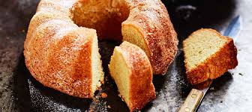
Kuva 1 sokerikakku

Sienikakku
4 | munaa
2 kkp | sokeria
2 tl | leivinjauhetta
2 kkp | jauhoja
6 rkl | kiehuvaa vettä
Munat ja sokeri vatkataan. Vatkaamisen aikana sekoitetaan kiehuva vesi ruokalusikoittain vähitellen. Viimeiseksi lisätään jauhot, joihin leivinjauhe on sekoitettu. Kypsennetään voidellussa ja leivitetyssä vuoassa. Käytetään koristettuihin kakkuihin.

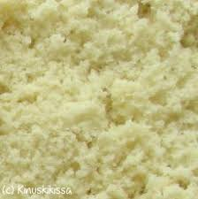
Kuva 2 sienikakku 1
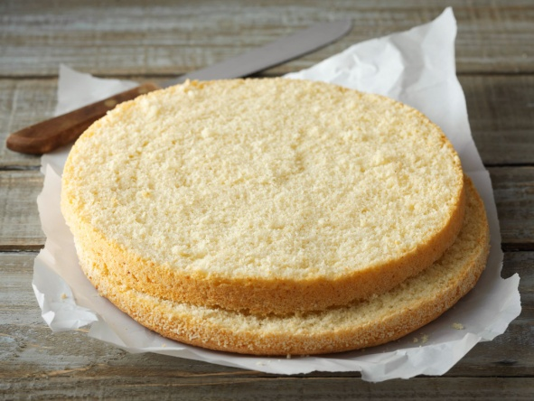
Kuva 3 sienikakku

Yksinkertainen sokerikakku
3 | munaa
1 ½ kkp | vehnäjauhoja
3 tl | leivinjauhetta
3 kkp | sokeria
1 ½ kkp | perunajauhoja
6 rkl | vettä
Mausteeksi | mantelia tai sitruunakuorta
Munat ja sokeri vatkataan; maito, sulatettu voi yhdistetään siihen sekä viimeiseksi jauhot, joihin on leivinjauhe on sekoitettu. Paistetaan voidellussa, leivitetyssä vuoassa tasaisessa uuninlämmössä. Tarjotaan kahvin kera ja käytetään koristettuihin kakkuihin.

Suuri ja halpa sokerikakku
2-3 | munaa
½ kkp | kuumaa vettä
6 rkl (kukkuraista) | sokeria
3 rkl (kukkuraista) | vehnäjauhoja
3 rkl (kukkuraista) | perunajauhoja
1 tl | leivinjauhetta
Mausteeksi
8 tippaa | manteliöljyä tai sitruunankuorta
Munat ja sokeri vatkataan jonkin aikaa ja sitten lisätään vesi vähitellen; seosta vatkataan kovasti noin 20-25 minuuttia, jonka jälkeen jauhot ja niihin leivinjauhe sekoitettuna lisätään ja samoin mausteet. Taikina kaadetaan voideltuun, leivitettyyn vuokaan ja paistetaan kohtalaisessa lämmössä noin 45-50 minuuttia. Tarjotaan viipaleina kahvin kanssa tai jälkiruokavoileipinä.

Sokerikakku voin kera
4 | munaa
200 g | sokeria
150 g | vehnäjauhoja
150 g | voita
 | sitruunaa tai mantelia
2 tl | leivinjauhetta
Munat ja sokeri vatkataan vaahdoksi, jauhot, joihin on sekoitettu leivinjauhe, lisätään ja viimeiseksi hämmennetään joukkoon sulatettu ja jäähdytetty voi. Mausteena voidaan käyttää sitruunan hienonnettua kuorta tai mehua kuorittua, hienonnettua mantelia. Seos kaadetaan voideltuun, survotuilla korpuilla leivitettyyn vuokaan ja paistetaan hyvässä uuninlämmössä. Tarjotaan kahvin kanssa.

Hopeakakku
50 g | sulatettua voita tai margariinia
2 dl | sokeria
1 dl | maitoa
3 dl | vehnäjauhoja
1 ½ tl | leivinjauhetta
5-6 | munanvalkuaista
 | raastettua sitruunankuorta tai vaniljasokeria
Sulatettu voi, sokeri, mausteet ja jauhot sekoitetaan, vehnäjauhot ja leivinjauhe lisätään ja viimeiseksi kovaksi vaahdoksi vatkatut valkuaiset. Seos kaadetaan voideltuun vuokaan ja paistetaan miedossa lämmössä. Tarjotaan kahvin kanssa.
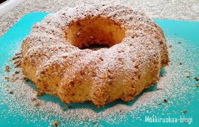
Kuva 4 hopeakakku

Suklaakakku 1
5 | munaa
160 g | sokeria, jos kaakaojauhoja käytetään, mutta 100 g suklaakakun kanssa
160 g | vehnäjauhoja
100 g | suklaata (suklaakakku) tai 50 g-60 g kaakaojauhoja
Keltuaiset vatkataan vaahdoksi sokerin kanssa ja siihen sekoitetaan raastimella hienonnettu suklaalevy tai kaakaojauhot, vehnäjauhot ja viimeiseksi kovaksi vaahdoksi vatkatut valkuaiset. Taikina kaadetaan voideltuun ja korppujauhoilla leivitettyyn vuokaan ja paistetaan hyvässä uuninlämmössä 1 tunti. Kun kakku on vähän aikaa ollut poissa uunista, kaadetaan se vadille. Tarjotaan viipaleina kahvin kanssa.
Suklaakakku 2
6 | munaa
1 lasillinen | sokeria
1 lasillinen | vehnäjauhoja
12 | kardemummaa
1 rkl | vettä
4 | suklaakappaletta (4 osaa koko kakusta)
Munanruskuaiset vatkataan sokerin kanssa kovaksi vaahdoksi, vesi, raastimella hienonnettu suklaa, hienonnetut kardemummat ja vehnäjauhot lisätään sekä viimeksi varovasti munanvalkuaisvaahto. Seos kaadetaan hyvin voideltuun, korppujauhoilla jauhotettuun vuokaan ja kypsennetään tavallisessa uuninlämmössä noin 1 tunti. Tarjotaan jälkiruokana tai kahviin kanssa.
Suklaakakku 3
150 g | voita tai margariinia
2 dl | sokeria
1 suuri | muna
1 rkl | vaniljasokeria
3 ½ dl | karkeita vehnäjauhoja
3 tasaista tl | leivinjauhetta
2 dl (vajaa) | kermamaitoa
Täyte:
1 ½ rkl | voita
75 g | hienoa sokeria
1 | munankeltuainen
3 rkl | hienonnettuja appelsiinikuoria
2-3 rkl | kaakaojauhetta
Kuorrutus:
100 g | suklaakakkua
3 ½-4 rkl | vettä
2 ½ rkl | hienoa sokeria
Voi ja sokeri vaahdotetaan 10-12 minuuttia. Muna ja vaniljasokeri vatkataan ja lisätään voiseokseen. Leivinjauheen kanssa sekoitetut jauhot ja kermamaito lisätään vuorotellen edelliseen. Seos kypsennetään voidellussa ja leivitetyssä vuoassa tai paistinpannussa tavallisessa uuninlämmössä.
Kylmä kakku leikataan kahteen osaan ja näille levitetään täyte. Täytetään varten vatkataan voi, sokeri ja munankeltuainen, suklaajauhot lisätään, samoin hienonnetut appelsiinikuoret. Sen jäljestä kakku kuorrutetaan. Kuorrutusta varten liotetaan suklaa vesihöyryssä ja siihen lisätään sokeri sekä vesi, ja seos vatkataan tasaiseksi ja kiiltäväksi. Koristetaan suklaanapeilla tai suklaamakeisilla. Tarjotaan jälkiruokana tai kahvin kanssa.

Hieno suklaakakku
75 g | kaakaota
4 ½ dl | kermaa
150 g | sokeria
450 g | vehnäjauhoja
265 g | voita
185 g | sokeria
5 | munaa
1 ½ -2 rkl | leivinjauhetta
Kuorrutus
50 g | kaakaota
1 dl | vettä
150 g | sokeria
1 rkl | voita
Kaakao, sokeri ja kerma keitetään ja jäähdytetään. Voi vatkataan sokerin kanssa vaahdoksi, johon munat sekoitetaan yksi kerrallaan. Viimeiseksi lisätään jauhot, leivinjauhe niihin sekoitettuna. Sitten lisätään jäähdytetty suklaa. Kakku kypsennetään voidellussa leivitetyssä vuoassa.
Kuorrutus keitetään sokerista, vedestä, kaakaosta ja voista sekä kaadetaan lämpimänä jäähtyneelle kakulle. Koristetaan kermalla ja hedelmillä.
Tarjotaan jälkiruokana tai kahvin kanssa.

Hieno kermakakku
2 kkp | paksua kermaa
2 kkp | sokeria
2 | munaa
1 tl | soodaa
3 kkp | vehnäjauhoja
1 | hillottu appelsiinikuori tai 2 tl hienonnettuja manteleita tai sitruunankuorta
Munat ja osa sokeria vatkataan, samoin kerma, ja ne yhdistetään. Muut aineet, sooda jauhoihin sekoitettuina lisätään. Taikina kaadetaan voideltuun, korppujauhoilla leivitettyyn vuokaan ja paistetaan 1 tunti. Tarjotaan kahvin kanssa.

Hapankermakakku 1
4 ½ dl | hapanta kermaa
1 tl | soodaa
3 dl | sokeria
1 tl | vaniljasokeria
1 ½ dl | perunajauhoja
3 dl | vehnäjauhoja
Vuokaan
½ rkl | margariinia
2 rkl | korppujauhoja
Vatkattuun kermaan sekoitetaan muut ainekset yllämainitussa järjestyksessä. Seos kaadetaan voideltuun, leivitettyyn vuokaan ja paistetaan tavallisessa uuninlämmössä.
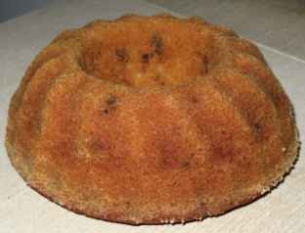
Kuva 5 hapankermakakku
Hapankermakakku 2
1 dl | paksua hapankermaa
1 dl | sokeria
1 dl | voisulaa
1 dl | vehnäjauhoja
3 | munaa
3 tl | leivinjauhetta
Sokeri ja kerma vatkataan vaahdoksi, voisula, munanruskuaiset ja jauhot, joihin on sekoitettu leivinjauhe, vatkataan joukkoon, viimeiseksi kovaksi vaahdoksi vatkatut valkuaiset. Paistatetaan voidellussa, leivitetyssä vuoassa noin 30 minuuttia. Tarjotaan jälkiruokana tai kahvin kanssa.
Hapankermakakku 3
½ kkp | margariinia tai voita
1 kkp | sokeria
½ kkp | siirappia
2 | munaa
1 tl | kanelia
1 ½-2 kkp | hapankermaa
¼ tl | suolaa
1 tl | kardemummaa
1 ½ tl | soodaa
2 kkp | vehnäjauhoja
1 kkp | hienonnettuja pähkinöitä
¾ kkp | pieniä rusinoita
Voi vatkataan vaahdoksi. Siihen lisätään siirappi ja hyvin vatkatut munat, kaneli, suola, kardemumma, sooda ja vehnäjauhot (josta jätetään vähän rusinoiden kierittelemiseen) sekoitetaan joukkoon. Tätä seosta ja hapanta kermaa sekoitetaan vuorotellen taikinaan ja lopuksi hienonnetut pähkinät ja pienet jauhossa kieritellyt rusinat. Seosta vaivataan hyvin ja paistetaan 45 minuuttia voidellussa vuoassa. Tarjotaan jälkiruokana tai kahvin kanssa.

Piimäkakku 1
½ kg | fariinisokeria
4 dl | kirnu- tai muuta piimää
2 tl | soodaa
½ tl | hienonnettuja neilikoita
1 tl | hienonnettua kanelia
1 tl | hienonnettua kardemummaa
½ kg | vehnäjauhoja
Vuokaan:
½ rkl | margariinia tai voita
2 rkl | korppujauhoja
Piimä ja sokeri vatkataan hyvin; vähässä piimässä liuotettu sooda, mausteet ja jauhot lisätään vähitellen voimakkaasti sekoittaen. Seos kaadetaan voideltuun, jauhotettuun vuokaan. Kakku kypsennetään kohtalaisessa lämmössä. Tarjotaan kahvin kanssa.

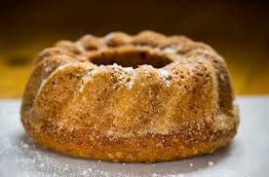
Kuva 6 Piimäkakku
Piimäkakku 2
1 kkp | margariinia tai voisulaa
3 kkp | hapanta kermaa tai piimää
3 kkp | kidesokeria
5 kkp | karkeita vehnäjauhoja
1 tl | soodaa
1 tl | hienonnettua neilikkaa
1 tl | hienonnettua inkivääriä
1 tl | hienonnettua pomeranssinkuorta
1 kkp | rusinoita
Kaikki aineet sekoitetaan, kaadetaan voideltuun vuokaan ja kakku paistetaan kauniin ruskeaksi. Tarjotaan kahvin kanssa.

Säilyvä kakku
400 g | vehnäjauhoja
250 g | sokeria
¼ litraa | maitoa
½ kkp | rusinoita
100 g | voita tai margariinia
3-4 rkl | kaakaojauhetta
1 | sitruunan kuori ja mehu
2 tl | kanelia
¼ tl | neilikoita
1 tl | soodaa
Sokeri ja kaakaojauhe sekoitetaan keskenään ja sitten jauhoihin, joihin sooda on tasaisesti sekoitettu. Maitoon pannaan ensin jauhoja, sitten mausteet ja vaahdoksi vatkattu voi, jauhoissa kieritellyt rusinat ja loput jauhoista. Seos kaadetaan voideltuun vuokaan ja paistetaan noin ¾ - 1 tunti hyvässä lämmössä. Tarjotaan kahvin kanssa.

Ruotsalainen omenakakku
125 g | margariinia
1 tl | sokeria
1 | muna
3 tl | leivinjauhetta
200 g – 250 g | vehnäjauhoja
2 kkp | omenasosetta tai omenaviipaleita
(2 rkl | sokeria)
Leivinjauhe sekoitetaan jauhoihin, margariini ja sokeri vatkataan vaahdoksi, muna vatkataan ja sekoitetaan joukkoon, viimeiseksi jauhot. Taikina kaaviloidaan levyksi ja levitetään vuokaan, omenasose levitetään päälle. Jos omenaviipaleita käytetään, pistellään ne vinoon seisomaan taikinaan, puoleksi taikinaan upotettuina. Silloin ripotellaan niiden päälle sokeria. Voidellaan munalla ja kypsennetään kuumassa uunissa. Kaadetaan ensin kannelle ja sitten vadille oikein päin.

Yksinkertainen kakku
1 kkp | sokeria
1 | muna
1 kkp | vehnäjauhoja
1 kkp | voisulaa
Muna ja sokeri vatkataan hyvin, siihen lisätään voisula ja jauhot. Seos kaadetaan voideltuun vuokaan ja paistetaan kypsäksi. Tarjotaan kahvin kanssa.

Hyväkakku
2 | munaa
7 rkl | sokeria
7 rkl | kermaa
7 rkl | vehnäjauhoja
1 t | hirvensarvisuolaa
Munat vatkataan sokerin kanssa ja muut aineet sekoitetaan joukkoon. Kypsennetään, kuten kakut yleensä, voidellussa, leivitetyssä vuoassa. Tarjotaan kahvin kanssa.

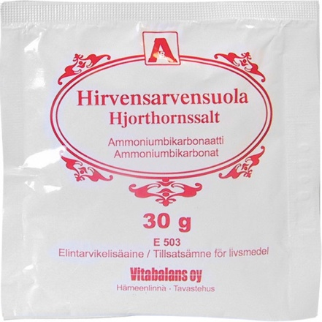
Kuva 7 hirvensarvisuola

Ingan kahvikakku
2 | munaa
2 kkp | sokeria
1 kkp | kermamaitoa
½ kkp | sulatettua margariinia
2 tl | leivinjauhetta
3 kkp | vehnäjauhoja
1 | sitruunan kuori
½ | sitruunanmehu
Munanruskuaiset vatkataan sokerin kanssa. Maito, margariinisula, sitruunan kuori ja sen mehu, leivnjauhe ja jauhot lisätään sekä viimeiseksi vaahdoksi vatkatut valkuaiset. Seos kaadetaan voideltuun ja korppujauholla leivitettyyn vuokaan ja paistetaan tavallisessa uuninlämmössä. Jos tahtoo, saattaa kakun koristaa hillolla ja kermavaahdolla.

Kahvikakku
1 kkp | voisulaa
2 kkp | sokeria
1 tl | kanelia
½ tl | kardemummaa
4 | munaa
1 kkp | kermaa
1 tl | soodaa
2 ½ kkp | vehnäjauhoja
Munat ja sokeri vatkataan hyvin, siihen lisätään kerma, mausteet, voisula ja jauhot, joihin sooda on sekoitettu. Kakku paistetaan voidellussa, leivitetyssä vuoassa noin 1 tunti.
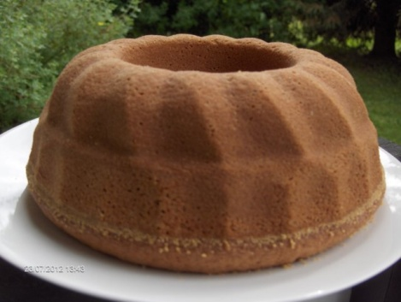
Kuva 8 Kahvikakku

Mantelikakku 1
8 | munaa
100 g | sokeria
100 g | vehnäjauhoja
100 g | manteleita
Munankeltuaiset ja sokeri vatkataan ja siihen sekoitetaan vehnäjauhot ja kuoritut ja hienonnetut mantelit sekä viimeiseksi kovaksi vaahdoksi vatkatut valkuaiset. Taikina kaadetaan voideltuun ja korppujauhoilla jauhotettuun vuokaan ja paistetaan hyvässä lämmössä noin 1 tunti.
Tarjotaan kahvin kanssa.
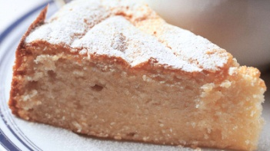
Kuva 9 mantelikakku

Mantelikakku 2
3 | munaa
3 dl | sokeria
3 dl | vehnäjauhoja
2 dl | voita
1 dl | manteleita
Munat ja sokeri vatkataan vaahdoksi ja siihen sekoitetaan vehnäjauhot ja sulatettu ja hiukan jäähdytetty voi. Taikina kaadetaan voideltuun ja korppujauhoilla leivitettyyn vuokaan ja kuoritut ja hienonnetut mantelit sirotellaan pinnalle. Kakku saa paistua uunissa noin 1 tunnin. Kun se on hetken ollut poissa uunista, kaadetaan se vadille. Tarjotaan kahvin kanssa.
Mantelikakku 3
4 | munaa
6 rkl | hyvää kermaa
100 g | makeita manteleita
12 g | karvasmanteleita
225 g | sokeria
1 ½ dl | voisulaa
1 ½ dl | korppujauhoja
Mantelit kuoritaan ja jauhetaan hienoksi. Munanruskuaiset ja sokeri vatkataan vaahdoksi, joukkoon sekoitetaan kerma, sulatettu voi, korppujauhot, mantelit sekä viimeisenä kiinteäksi vaahdoksi vatkatut valkuaiset. Seos kaadetaan voideltuun, leivitettyyn vuokaan ja paistetaan heikossa uuninlämmössä noin 1 tunti. Tarjotaan sitruunakastikkeen kanssa jälkiruokana
Mantelikakku 4
8 | munaa
2 kkp | hienoa sokeria
200 g | makeita manteleita
½ kkp | perunajauhoja
Täyte:
1 annos | sitruunakiisseliä
Kuorrutus | sokerikuorrutus
Munankeltuaiset ja valkuaiset erotetaan ja keltuaiset vatkataan sokerin kanssa ¾ tuntia. Siihen lisätään kaltatutja hienonnetut mantelit sekä perunajauhot vähin erin hiljalleen sekoittaen. Viimeiseksi sekoitetaan vaahdoksi vatkatut valkuaiset joukkoon, jonka jälkeen taikina kaadetaan heti hyvin voideltuun ja leivitettyyn vuokaan ja paistetaan keskinkertaisessa uuninlämmössä.

Kun kakku on jäähtynyt, kaadetaan se vuoasta ja leikataan kahdeksi pohjaksi. Näiden väliin pannaan sitruunakiisseliä tai omenasosetta ja kakku kuorrutetaan sekä koristetaan hedelmillä. Kakun reunat voidaan koristaa poltetulla sokerilla tai paahdetuilla hienonnetuilla manteleilla.

Zaidankakku
1 | muna
1 kkp | sokeria
1 kkp | maitoa
½ kkp | sulaa margariinia tai voita
1 ½ kkp | karkeita vehnäjauhoja
2 tl | leivinjauhetta tai 1 tl soodaa
½ tl | hienonnettua kardemummaa
Muna ja sokeri vatkataan vaahdoksi, maito, margariini ja kardemumma lisätään ja viimeiseksi sekoitetaan joukkoon jauhot, joihin leivinjauhe on sekoitettu. Seos kaadetaan voideltuun vuokaan, jauhotettuun vuokaan ja kypsennetään noin 30 minuuttia tasaisessa uuninlämmössä.

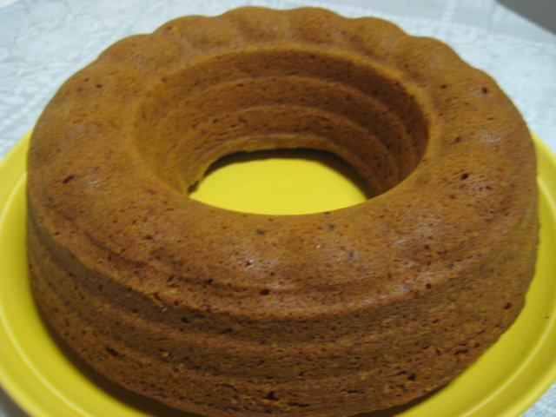
Kuva 10 Zaidakakku

Julian kakku
400 g | hyvää kohonnutta vehnäleipätaikinaa
100 g | voita
3 | munaa
1 ½ dl | sokeria
1 ½ rkl | perunajauhoja
Voi vaahdotetaan vaahdoksi. Munat vatkataan sokerin kanssa vaahdoksi ja sekoitetaan taikinaan, sitten voi ja viimeiseksi jauhot. Mausteina kakkuun voi käyttää joko vaniljaöljyä, karvasmanteliöljyä tai sitruunan keltaista kuorta. Taikina kaadetaan voideltuun, leivitettyyn kakkuvuokaan, annetaan vähän kohota ja kuypsennetään samoin kuin muutkin kakut.

Rosalindan kakku
Kakkuun:
8 | munaa
300 g | sokeria
100 g | vehnäjauhoja
15 tippaa | sitruunaöljyä
Kuorrutus: | sokerivesi- tai muu kuorrutus
Kakku valmistetaan ja paistetaan samalla tavalla kuin sokerikakku
Täyte:
4 | munankeltuaista
3 dl | appelsiinimehua
3 rkl | sokeria
½ | sitruunanmehu
300 g | keitettyjä hedelmiä
Munankeltuaiset, sokeri ja mehu pannaan kasariin ja seosta vatkataan tulella niin kauan, että se sakenee, mutta ei saa kiehua. Sitten seos jäähdytetään, koko ajan hyvin vatkaten. Kuutioksi leikatut hedelmät lisätään kiisseliin. Jäähtynyt kakku halkaistaan kahtia, sisus koverretaan pois, kolo täytetään kiisselillä ja kansi asetetaan peitteeksi. Kakku koristellaan jollakin kuorrutuksella ja hedelmillä.

Piispankakku
6 | munaa
250 g | sokeria
½ dl | kermaa
100 g | sulatettua voita
1 dl | korintteja
½ tl | hienonnettua kardemummaa
250 g | vehnäjauhoja
2 tl | leivinjauhetta
Munat ja sokeri vatkataan vaahdoksi ja siihen sekoitetaan kerma , sulatettu ja hiukan jäähdytetty voi, huuhdotut korintit, jotka on kieritelty vehnäjauhoissa, kardemumma, jauhoihin sekoitettu leivinjauhe ja loput vehnäjauhot. Taikina pannaan voideltuun ja korppujauhoilla jauhotettuun vuokaan ja paistetaan hyvässä lämmössä noin 1 tunti.

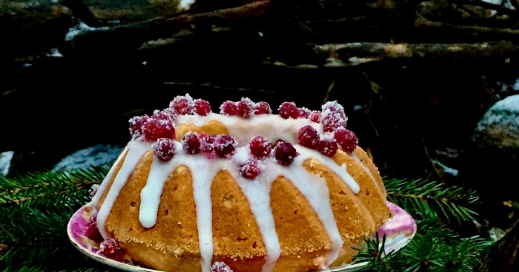
Kuva 11 Piispankakku

Sisarkakku
430 g | voita
430 g | vehnäjauhoja
12 | munaa
1 iso rkl | sokeria
vähän | hiivaa
Voi vatkataan vaahdoksi, siihen sekoitetaan vähitellen jauhot, munat ja vähän sokeria. Seokseen lisätään hiiva, taikina kaadetaan vuokiin ja annetaan nousta. Paistetaan vaalean ruskeaksi ja kypsäksi.

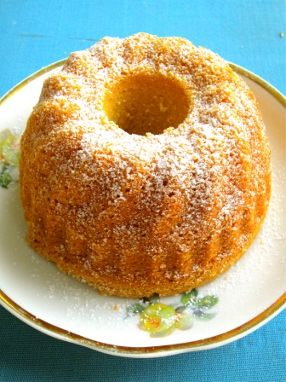
Kuva 12 Sisarkakku

Ruhtinattaren kakku
2 | munaa
3 ½ - 4 dl | paksua kermaa
1 ½ kkp ja 1 rkl | hienoa sokeria
1 tl | hienoa kardemummaa
1 tl | hienonnettua kanelia
1 tl | soodaa
2 ½ kkp | vehnäjauhoja
Vaahdoksi vatkattuun kermaan sekoitetaan sokerin kanssa vatkatut munat, mausteet, jauhoihin sekoitettu sooda ja jauhot. Kakku paistetaan voidellussa, leivitetyssä vuoassa.

Sitruunakakku
2 | munaa
1 kkp | sokeria
¾ kkp | sulatettua voita
1 kkp | hyvää maitoa
1 | sitruunan kuori ja mehu
3 kkp | vehnäjauhoja
1 tl (täysi) | soodaa
1 tl (vajaa) | leivinjauhetta
Ruskuaiset vatkataan sokerin kanssa vaahdoksi, siihen lisätään maito, sitruunankuori sekä mehu, voisula ja jauhot, joihin sooda ja leivinjauhe on sekoitettu. Valkuaiset vatkataan myös vaahdoksi ja sekoitetaan viimeisenä taikinaan. Kakku kypsennetään voidellussa ja korppujauhoin leivitetyssä matalassa vuoassa.

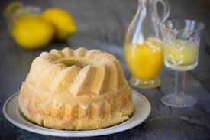
Kuva 13 sitruunakakku

Mannerheimin kakku
4-5 | munaa
 | sokeria
 | vehnäjauhoja
 | rusinoita
 | makeita manteleita
 | (kaikkien munien paino,)
1 tl | leivinjauhetta
Munan ruskuaisen, vatkataan hyvin sokerin kanssa. Kuoritut, kokonaiset mantelit, pestyt rusinat sekä jauhot, leivinjauhe niihin sekoitettuna, lisätään ja viimeiseksi vaahdoksi vatkatut valkuaiset. Seos kaadetaan leivitettyyn, voideltuun vuokaan ja kypsennetään tavallisessa lämmössä. Kakku voidaan kuorruttaa kinuskilla.

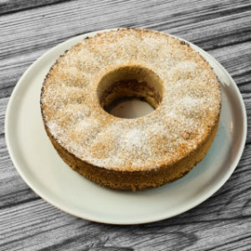
Kuva 14 Mannerheimin kakku
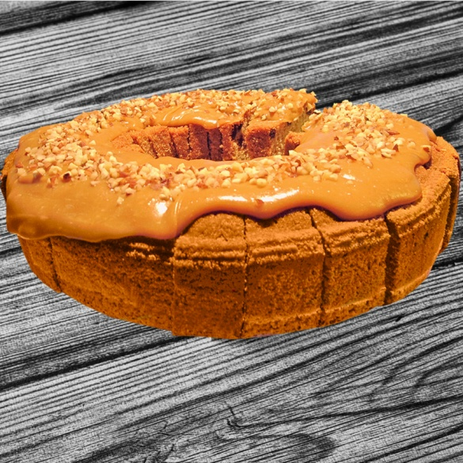
Kuva 15 Mannerheimin kakku kinuskilla kuorrutettu

Murokakku (PUFFIKAKKU)
200 g | perunajauhoja
200 g | vehnäjauhoja
400 g | voita
400 g | sokeria
4 | munaa
Voi ja jauhot sekoitetaan vaahdoksi. Ruskuaiset ja sokeri vatkataan samoin kuohkeaksi vaahdoksi, voi yhdistetään jauhovaahtoon ja maustetaan manteliöljyllä ja vaniljalla. Viimeiseksi lisätään kovaksi vaahdoksi vatkatut valkuaiset ja hämmennetään kevyesti edellisiin. Seos kaadetaan voideltuun, leivitettyyn vuokaan ja paistetaan hyvässä lämmössä.

Sulttaaninkakku
210 g | voita
210 g | sokeria
3 | munaa
125 g | rusinoita
50 g | karkeiksi hakattuja manteleita
50 g | hillottuja appelsiininkuoria
200 g | hienoja vehnäjauhoja
Voi ja sokeri vaahdotetaan, munat lisätään yksitellen joukkoon ja seosta vatkataan hyvin. Sitten lisätään rusinat, mantelit ja appelsiinikuoret, viimeiseksi jauhot. Paistetaan kohtalaisessa lämmössä.

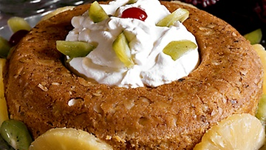
Kuva 16 Sulttaanikakku

Perunakakku 1
3 | munaa
100 g | sokeria
(75 g-100 g) | voita
300 g | keitettyä hienonnettua perunaa
5 | karvasmantelia
2 tl | vaniljasokeria
Täytteeksi:
1-2 dl | hedelmävoita tai hilloa
Voi vatkataan vaahdoksi. Munankeltuaiset ja sokeri vatkataan 20 minuuttia. Kuoritut, keitetyt ja hienonnetut perunat yhdistetään voivaahtoon. Munanruskuaiset ja sokeri vatkataan 20 minuuttia sekä lisätään edellisiin ja myös kuoritut hienonnetut mantelit sekä vaniljasokeri. Viimeiseksi sekoitetaan siihen kovaksi vaahdoksi vatkatut valkuaiset. Taikina kypsennetään voidellussa vuoassa kaksi yhtä suurta kakkua, joiden väliin pannaan niiden lämpimänä ollessa hedelmävoita tai hilloa.

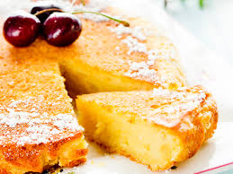
Kuva 17 Perunakakku
Perunakakku 2
100 g | voita
200 g | hienoa sokeria
150 g | makeita manteleita
150 g | raastettuja, keitettyjä perunoita
3 | munaa
Voi ja sokeri vaahdotetaan vaahdoksi, munanruskuaiset lisätään voivaahtoon ja vatkataan edelleen 30 minuuttia. Keitetyt, hienonnetut perunat ja kuoritut, hienonnetut mantelit lisätään voivaahtoon sekä viimeiseksi vaahdoksi vatkatut valkuaiset. Kaadetaan hyvin voideltuun ja leivitettyyn vuokaan ja kypsennetään tavallisessa uuninlämmössä noin 40 minuuttia. Kakku saa jäähtyä muotissa noin 10 minuuttia, otetaan pois ja kuorrutetaan sokerivesikuorrutuksella. Tarjotaan sitruunakastikkeen kanssa jälkiruokana.
Perunakakku 3
2 ½ dl (125 g) | keitettyjä hienonnettuja perunaa
4 rkl (125 g) | voita
2 ½ dl (125 g) | vehnäjauhoja
Täytteeksi
2 dl | hilloa
Päälle | sokeria
Kaikki aineet sekoitetaan taikinaksi, josta otetaan pyöreitä levyjä ja paistetaan pellillä. Kakkujen väliin pannaan hilloa, sokeria ripotellaan pinnalle.

Pohjanmaankakku
265 g | voisulaa
265 g | sokeria
265 g | vehnäjauhoja
6 | munaa
2 tl | hienonnettua kanelia
2 | veitsenkärjellistä hirvensarvisuolaa
Munanruskuaiset vatkataan sokerin kanssa vaahdoksi. Tähän lisätään sulatettu voi, mausteet ja jauhot, joihin on hirvensarvisuola sekoitettu. Valkuaiset vatkataan kovaksi vaahdoksi ja pannaan viimeiseksi sekaan. Taikina kaadetaan hyvin voideltuun ja leivitettyyn vuokaan ja paistetaan miedossa lämmössä tunnin ajan. (Kakun päälle voidaan ennen paistamista ripotella manteleita.)

Margaretankakku
2 pakettia | rex-keksiä
200 g | voita tai kookosrasvaa
200 g | sokeria
3 | munaa
4 rkl | kaakaojauhetta
Muista | voin sijasta voidaan käyttää kookosrasvaa
Munat ja sokeri vatkataan vaahdoksi ja siihen sekoitetaan kaakaojauhot. Voi sulatetaan, jäähdytetään ja sekoitetaan joukkoon. Vuoka sisutetaan voipaperilla ja pohjalle levitetään seosta ja sen päälle kerros keksejä ja sitten seosta. Seoksen tulee peittää kakun reunatkin. Kakku saa hyytyä kylmässä paikassa ja kaadetaan seuraavana päivänä vuoasta.
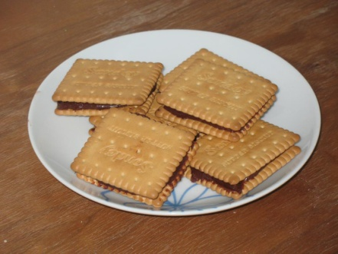
Kuva 18 Rex-keksi
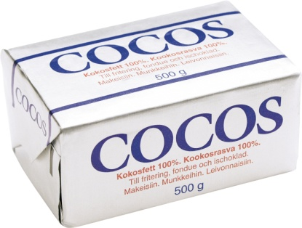
Kuva 19 Kookosrasva

Pyynikin-kakku
Kakkupohja: | kermakakku
Täytehedelmät:
200 g | kuivia päärynöitä https://www.ruohonjuuri.fi/paaryna-kuivattu-70-g-aduki-6430013861536
200 g | tuoreita omenia
200 g | kuivattuja luumuja https://www.ruohonjuuri.fi/kuivattu-luumu-organ-6430033176368
200 g | kuivattuja aprikooseja https://www.ruohonjuuri.fi/aprikoosi-kuivattu-foodin-6430051820434
Koristeeksi:
3 dl | paksua kermaa
1 dl | manteleita, lastuiksi leikattuina
Muista | Kakku voidaan myös kostuttaa myöskin jollakin viinillä
Kermakakku leikataan siten, että se tulee keskeltä korkeampi ja asetetaan maljakkoon. Kakku kostutetaan mehulla, johon hedelmien keitinliemi on sekoitettu. Hedelmät asetetaan sievästi kakun päälle ja koristetaan kermavaahdolla. Lastuiksi leikatut mantelit sirotellaan päälle.

Emännänkakku
6 | munaa
200 g | sokeria
150 g | vehnäjauhoja
150 g | voita
Kiisselitäyte:
300 g | sokeria
¾ dl | vettä
150 g | voita
½ litraa | paksua kermaa
20 g | liivatelehtiä
Kuorrutus: | sokerivesikuorrutus
Mausteena: | kahvia, vaniljaa tms.
Kakku valmistetaan siten, että munat vatkataan sokerin kanssa hellalla kuohkeaksi, sakeanlaiseksi seokseksi ja sitten haaleaksi, jolloin sulatettu , vaahdoksi vatkattu voi ja jauhot lisätään. Voideltu kakkuvuoka sisustetaan paperilla ja taikina kaadetaan siihen ja paistetaan kypsäksi hyvänpuoleisessa lämmössä. Paperi otetaan pois, ja kun kakku on jäähtynyt, leikataan se kahteen päällekkäiseen osaan. Pohjan ympärille asetetaan noin 4 cm:n korkuinen paperikaistale ja sen sisäpuolelle jotakin kiisseliä esimerkiksi yllä olevaa. Kun kiisseli on hyytynyt, otetaan paperi pois, kakku kuorrutetaan sokerivesikuorrutuksella ja kiisseli koristetaan kermalla ja hedelmillä.

Kiisseli: Sokerista ja vedestä keitetään paksu seos; siihen lisätään vatkatut munankeltuaiset ja kiisseliä vatkataan tulella, kunnes se sakenee. Sitten se jäähdytetään ja siihen lisätään kuumassa vesitilkkasessa liuennetut liivatelehdet, vaahdoksi vatkattu voi sekä kermavaahto ja mausteeksi mitä kukin haluaa, joko kahvia, raastettua sitruunankuorta, kaakaota tms.

Mukailtu mokkakakku
4 | munaa
1 kkp | sokeria
1 ½ kkp | vehnäjauhoja
1 ½ tl | leivinjauhetta
2 tl | väkevää, kylmää kahvia
Täytteeksi:
2 dl | kermaa
2 rkl | sokeria
1 rkl | väkevää, kylmää kahvia
Ruskuaiset ja sokeri vatkataan kuohkeaksi, kahvi sekoitetaan siihen ja jauhot ja leivinjauhe lisätään. Viimeiseksi lisätään kovaksi vaahdoksi vatkatut valkuaiset. Kakku kypsennetään hyvin voidellussa ja jauhotetussa vuoassa. Leikataan jäähdyttyä kahtia. Kerma vatkataan sekä maustetaan sokerilla ja kahvilla. Osa kermasta käytetään täytteeksi, loput käytetään pinnan koristeeksi.
Kuva 20 kahvi

Mokkakakku
5 | munanvalkuaista
250 g | kidesokeria
80 g | paahdettua, jauhettua kahvia
4 dl | vettä
300 g | suolatonta voita
50 g | makeita manteleita
Valkuaiset vatkataan vaahdoksi; varovasti sekoitetaan joukkoon tomusokeria ja marengista paistetaan 3 kakkupohjaa. Jauhettu kahvi keitetään, kunnes vedestä on noin puolet jäljellä. Voi vatkataan valkoiseksi vaahdoksi, siihen sekoitetaan varovaisesti kahvikeitos, minkä jälkeen ½ kiisselistä levitetään kakkujen väliin. Jäljelle jäänyt kiisseli käytetään koristeeksi pinnalle pusertamalla se paperitötterön lävitse sieviksi kuvioiksi. Kuoritut mantelit leikataan suikaleiksi, paahdetaan vaalean ruskeiksi ja sirotellaan kakulle.

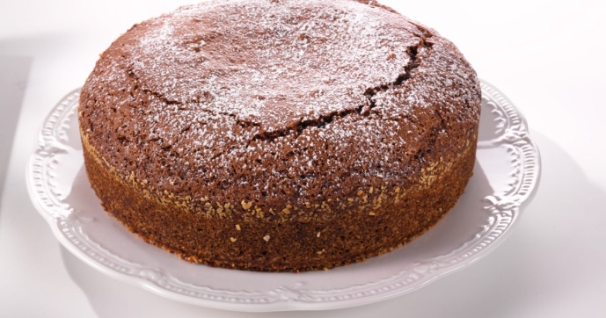
Kuva 21 Mokkakakku

Vaniljakakku 1
2 tl (runsasta) | leivinjauhetta
2 kkp | vehnäjauhoja
½ kkp | perunajauhoja
½ kkp | tomusokeria
3 | munaa
1 kkp | kermaa tai maitoa
1 tl | vaniljasokeria
Leivinjauhe, jauhot ja sokeri sekoitetaan hyvin. Munat, kerma tai maito ja vaniljasokeri lisätään. Kaadetaan voideltuun, jauhotettuun vuokaan ja paistetaan hyvässä uunin lämmössä.

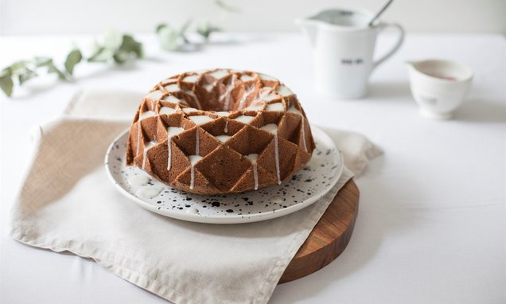
Kuva 22 vaniljakakku
Vaniljakakku 2
6 | munaa
7 rkl | sokeria
5 rkl | perunajauhoja
½ tankoa | vaniljaa
Kuorrutus: | sokerivesikuorrutus
Munanruskuaiset vatkataan sokerin kanssa valkoiseksi kuohkeaksi vaahdoksi. Hienoksi survottu sokeri ja perunajauhot lisätään, sekä viimeiseksi vaahdoksi vatkatut valkuaiset. Seos kaadetaan heti voideltuun, leivitettyyn vuokaan ja paistetaan kohtalaisessa uuninlämmössä. Kun kakku on jäähtynyt, leikataan se kahdeksi pohjaksi, täytetään vaniljakiisselillä, kuorrutetaan ja koristetaan hedelmillä.

Berliinin-kakku
200 g | voita
200 g | sokeria
100 g | vehnäjauhoja
100 g | perunajauhoja
4 | munaa
4 | munanvalkuaista
8 rkl | sokeria
1 | sitruuna
Täytteeksi:
1-2 dl | marjahilloa tai –sosetta
Koristeeksi:
1 annos | marenkitaikinaa
Voi sulatetaan ja vatkataan vaahdoksi. Munanruskuaiset ja valkuaiset erotetaan ja ruskuaiset vatkataan sokerin kanssa vaahdoksi, joka yhdistetään voivaahtoon. Siihen lisätään sitten raastettu sitruunankuori ja mehu sekä jauhot ja viimeiseksi vaahdoksi vatkatut valkuaiset. Kakku kypsennetään leivitetyssä voidellussa muotissa hyvässä lämmössä noin 30-40 minuuttia. Kun se on vähän jäähtynyt, levitetään hilloa tai sosetta päälle ja koristetaan marenkitaikinalla.

Wieninkakku
5 | munaa
3 dl | sokeria
3 dl | vehnäjauhoja
3 dl | voisulaa
Koristamiseen:
 | hilloa tai sosetta
½ litraa | paksua kermaa
3-4 rkl | hienoa sokeria
Voi vatkataan vaahdoksi. Siihen lisätään munat yksitellen sekä samalla vähän jauhoja ja sokeria. Seosta vatkataan erittäin hyvin ja vatkaamista jatketaan, kunnes kaikki munat, sokeri ja jauhot ovat voihin sekoitettu, jolloin seos kaadetaan hyvin voideltuun, leivitettyyn vuokaan ja paistetaan tavallisessa uuninlämmössä. Kun kakku on jäähtynyt, halkaistaan se 2-3 osaan, hedelmävoita tai hilloa levitetään kerrosten väliin, kakut pannaan päällekkäin ja koristetaan kermavaahdolla.

Grahamkakku
4 | munaa
2 kkp | sokeria
4 rkl | maitoa
2 rkl | voita
2 kkp | grahamjauhoja
2 tl | leivinjauhetta
Munat ja sokeri vatkataan vaahdoksi, maito ja sulatettu voi lisätään ja viimeiseksi jauhot, joihin leivinjauhe on sekoitettu. Kakku paistetaan joko kakkuvuoassa tai paistinpannussa. Se koristetaan kermavaahdolla ja saksanpähkinöillä ja tarjotaan kermavaahdon kera.

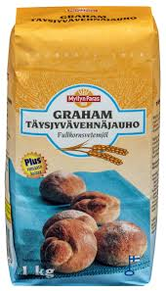
Kuva 23 grahamjauho
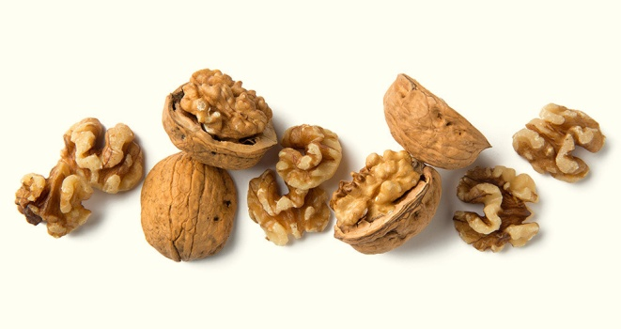
Kuva 24 saksanpähkinä

Tuhatlehtikakku
Vaniljakiisseli:
4 | munanruskuaista
2 dl | kermaa
1 ½ rkl | sokeria
2 rkl | voita
1 tl | vaniljasokeria
Pohja:
½ annosta | voi- tai murotaikinaa
Koristamiseen:
2 dl | kermaa
2 rkl | sokeria
1 dl | omenasosetta tai 1 annos vaniljakiisseliä
20 g | manteleita
Hyvästä voitaikinasta leivotaan kakun pohjan suuruisia ohuita kakkuja, jotka kypsennetään hyvässä uuninlämmössä. Jäähtyneinä pannaan kakut päällekkäin vähän omenasosetta ja vaniljakiisseliä väliin, peitetään kokonaan kermavaahdolla ja koristetaan kuorimattomilla mantelisuikaleilla.
Kiisseli: Aineet kootaan kasariin, vatkataan hiljaisella tulella taukoamatta, kunnes seos sakenee ja sitten vielä, kunnes seos jäähtyy.

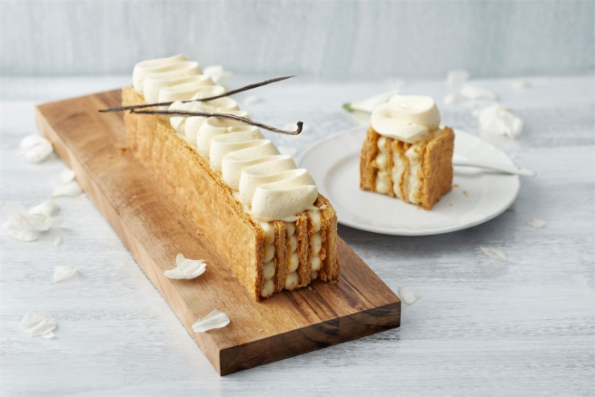
Kuva 25 Tuhatlehtikakku

Piikkisikakakku
Kakkuun:
110 g | voita
2 rkl | sokeria
1 | muna
3 ½ rkl | vehnäjauhoja
Päälle:
 | omenasosetta
1 | sitruunankuori
Marenkitaikina:
4 | munanvalkuaista
8 rkl | tomusokeria
Koristamiseen:
40 g | makeita manteleita
Voi vaahdotetaan sokerin kanssa, sen jälkeen muna lisätään ja jatketaan vatkaamista. Samoin lisätään vehnäjauhot. Kun kaikki aineet ovat hyviin sekaisin, kaadetaan taikina voideltuun vuokaan ja paistetaan kypsäksi. Torttu otetaan sitten vuoasta ja omenasosetta levitetään päälle. Soseen päälle kylvetään raastettua sitruunankuorta ja viimeiseksi levitetään marenkitaikina siten, että se muodostaa kukkulan. Hienoja mantelisuikaleita pistellään nopeasti marenkiin. Kakku pannaan mietoon lämpöön saamaan vaalean ruskean värin. Tarjotaan kerman tai vaniljakastikkeen kanssa.

Ananassokerikakku
Täytteeksi:
10-15 | omenaa
 | sokeria
 | vähän vettä
Pohjaksi: | sokerikakku
Päälle:
1 annos | marenkitaikinaa
20 g | manteleita
Omenat kuoritaan, siemenkota poistetaan ja omenat keitetään pehmeiksi sokeriliemessä. Kun ne ovat kypsät, otetaan ne pois ja reikä täytetään hillolla tai hyytelöllä. Tulenkestävälle vadille kaadetaan sokerikakku, sen pinta voidellaan hedelmävoilla ja omenat asetellaan pyramidin muotoon sen päälle. Pyramidi peitetään marenkitaikinalla, jota puserretaan paperitötterön läpi soikeiksi marengeiksi. Koristaminen aloitetaan ylhäältä alaspäin, ensin pienempiä, sitten yhä suurempia marenkia aina alas asti. Mantelisuikaleita pistellään marenkien päähän, hienoa sokeria sirotellaan kakun päälle, joka pannaan mietoon uuniin kuivamaan ja hiukan ruskistumaan. Ken tahtoo, voi ananaksien ympärille koristeeksi laittaa hillottuja omenia.

Kinuskiohukaiskakku
1 annos | ohukaistaikinaa
½ annosta | kinuskiseosta
Valmistetaan tavallinen ohukaistaikina, josta paistetaan ohukaisia. Lämpiminä asetellaan ne vadille korkeaan muotoon, eri kerroksien väliin ja viimeiseksi päälle kaadetaan ohut, lämmin kinuskiseos.

Alman piparkakut
2 kkp | siirappia
2 kkp | paksua kermaa
3 | munaa
½ rkl | hienonnettua pomeranssinkuorta
½ tl | hienonnettuja neilikoita
½ tl | kanelia
2 rkl | sokeria
3 kkp | vehnäjauhoja
1 tl | soodaa
1 tl | kardemummaa
Siirappi vatkataan notkeaksi ja ilmavaksi. Siihen lisätään sokerin kanssa vatkatut munat, kermavaahto, mausteet ja viimeiseksi jauhot, joihin sooda on sekoitettu. Taikina kaadetaan hyvin voideltuun ja leivitettyyn vuokaan ja kypsennetään kuumanlaisessa uuninlämmössä noin 1 tunti.

Paksu piparkakku
5 | kokonaista munaa
5 | munankeltuaista
200 g | hienoa sokeria
3 dl | siirappia
400 g – 425 g | karkeita vehnäjauhoja
½ tl | maustepippuria
½ tl | kanelia
½ tl | inkivääriä
½ tl | neilikoita
2 rkl | pomeranssin tai appelsiininkuoria
Munankeltuaiset ja sokeri vatkataan vaahdoksi (noin 30 minuuttia), siirappi ja mausteet lisätään vatkaten joukkoon, viimeiseksi vatkatut valkuaiset ja jauhot. Seos kaadetaan kahteen voideltuun ja leivitettyyn vuokaan ja paistetaan noin 1 tunnin kohtalaisessa uuninlämmössä.

Suuri piparkakku 1
2 | kokonaista munaa
2 | munankeltuaista
3 ½ dl | siirappia
½ tl | hienonnettuja neilikoita
½ tl | hienonnettua inkivääriä
½ tl | hienonnettua kardemummaa
200 g | vehnäjauhoja
Siirappi keitetään ja jäähdytetään. Munanvalkuaiset vatkataan kovaksi vaahdoksi ja siihen lisätään ruskuaiset yksi kerrallaan ja vatkataan jälleen vaahdoksi. Sitten lisätään jäähtynyt siirappi, mausteet ja jauhot. Seos kaadetaan voideltuun ja leivitettyyn vuokaan. Paistetaan 1 tunti.
Suuri piparkakku 2
5 | munaa
100 g | sokeria
1 dl | siirappia
½ tl | hienonnettuja neilikoita
veitsenkärjellinen | pippuria
veitsenkärjellinen | inkivääriä
1 rkl | manteleita
160 g | vehnäjauhoja
Munat ja sokeri vatkataan hyväksi vaahdoksi, mausteet lisätään, jonka jälkeen siirappi, mausteet ja jauhot lisätään. Seos kaadetaan voideltuun ja leivitettyyn vuokaan ja paistetaan miedossa lämmössä noin 1 tunti. Tarjotaan viipaleina kahvin kanssa tai koristettuina jälkiruokavoileipinä

- Kalttaamisessa ruoka-ainetta keitetään, kunnes sen uloin kerros on valmis irrotettavaksi. Manteleiden kalttauksen tarkoituksena on irrottaa mantelin karvas, ruskea ja ohut ulkokuori kellertävästä sisuksesta.

